Lundi 7 décembre 2026 CM1/CM2
CM 13 L

Monday 7th december

8h45 : Accueil
Appel, appel cantine, mot du jour :
🎶 | Hautbois | Instrument à vent en bois avec une anche double.

8h45 : Problème flash
CM1 : Un paysagiste dispose de 344 bulbes de tulipes qu'il doit répartir entre 8 massifs.
Combien de bulbes plantera-t-il dans chaque massif ? 344 : 8 = 43. Dans chaque massif, il plantera 43 bulbes.
CM2 : L'Airbus A380 consomme approximativement 15 600 L de kérosène à l'heure. Calcule sa consommation pour 1/2 heure ? 15 600 : 2 = 7 800. Sa consommation pour 1/2 heure est de 7 800 L.

8h50 : Opération
CM1 : 53 : 4 = 13 reste 1
CM2 : 5 896 : 5 = 1179,2

8h55 : Calcul mental CM1
Obj : Double, moitié Leçon CM4
Echauffement : Suis les cases contenant les bons résultats aux doubles demandés pour que le vampire rejoigne son lit.
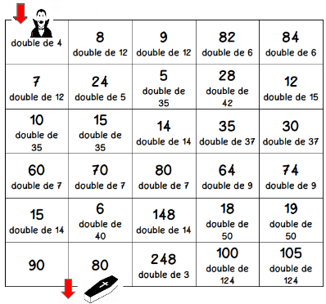
Calcul automatisé : Donne le double des nombres :
34 68 20 40 43 86 14 28
23 46 41 82 22 44 11 22
212 424 214 428 64 128 38 76
512 1 024 324 648 213 426 52 104 82 164 28 56 325 650 250 500

Problème : Dans une famille nombreuse de 9 personnes, il faut 5 baguettes de pain par jour. Combien de baguettes faut-il acheter le samedi matin pour tout le week-end ?
Il faudra 10 baguettes.

Calcul réfléchi : Compte mystérieux
Comment faire 24 avec : 2 2 10 (10 + 2) x 2 = 24

Quel calcul donne le nombre le plus proche de 100 : 2 x 60 49 x 2 55 x 2

Problème : Chez les lapins, la grossesse dure 30 jours. Chez les chats, elle est deux fois plus longue. Combien de jours dure-t-elle ?
Elle dure 60 jours.

Clap : Donne le double des nombres : 25, 54, 14, 90, 125 50, 108, 28, 180, 250

8h55 : Calcul mental CM2
Obj : Complément à 100 Leçon CM1
Echauffement : Complète la fleur.
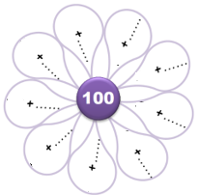
24 76
38 62
57 43
48 52
12 88
86 14
91 9
65 35
25 75
Calcul automatisé :
69 + 31 = 100 87 + 13 = 100 61 + 39 = 100 72 + 28 = 100
184 – 84 = 100 100 = 168 - 68 2 + 98 = 100 34 + 66 = 100
76 + 24 = 100 178 - 78 = 100 21 + 79 = 100 197 - 97 = 100
88 + 12 = 100 7 + 93 = 100 77 + 23 = 100 149 – 49 = 100
81 + 19 = 100 44 + 56 = 100 45 + 55 = 100 125 - 25 = 100

Problème : Pour traverser la cour, Faustine fait 100 pas. Pour l’instant, elle en a fait 54. Combien Faustine doit-elle encore faire de pas pour traverser la cour ?
Pour traverser la cour, Faustine doit encore faire 46 pas.

Calcul réfléchi : Compte mystérieux
50 + (25 x 2) = 100 (15 + 50) + 35 = 100

(10 x 20) – 100 = 100 (80 x 2) - 60 = 100

Problème : Hemma a bientôt fini son livre : elle a lu 74 pages sur les 100. Combien de pages Hemma doit-elle encore lire pour finir son livre ?
Pour finir son livre, Hemma doit encore lire 26 pages.

Clap : Complète à 100 : 63, 41, 47, 89, 72 37, 59, 53, 11, 28

9h10 : Calcul en ligne CM2
Leçon CL3
Résous ces additions par décomposition en utilisant les compléments à 10, 100, 1000… (nombres décimaux)
Exemple :

9h10 : Calcul en ligne CM1
Leçon CL4
Fais les doubles, moitiés, triples, tiers.
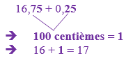
Exemple : Double de 430 (400 x 2) + (30 x 2) = 800 + 60 = 860
Moitié de 780 (: 2) + (80 : 2) = 350 + 40 = 390
Triple de 350 (300 x 3) + (50 x 3) = 900 + 150 = 1 050
Tiers de 330 (300 : 3) + (30 : 3) = 100 + 10 = 110
72,8 + 3,2 = 72,8 + 0,2 + 3 = 76
5,125 + 9,875 = 5,125 + 0,875 + 9
= 15
12,75 + 4,25 = 12,75 + 0,25 + 4 =
17
12,4 + 3,6 = 12,4 + 0,6 + 3 = 16

Double de 425 850
13,5 + 8,5 = ……………………..
………………………………….
………………………………….
Moitié de 244 122
Triple de 512 1 536
Tiers de 930 310
Moitié de 864 432
13,5 + 8,5 = 13,5 + 0,5 + 8 = 22
9h15 : Ecrire un nombre
Il n’y en a pas, contrôle de maths

9h15 : Ecrire un nombre
Il n’y en a pas, contrôle de maths

9h15 : Dictée + Analyse de phrase
Obj : Trouver le sujet, le verbe et le complément du verbe ainsi que les compléments de phrase, connaître la nature des mots.

CM1 : Elles s’arrêtent dans la vallée. (transformation du sujet par un pronom)

Elles s’arrêtent dans la vallée.
Nature des mots :
Elles : pronom personnel S’arrêtent : verbe
Dans : préposition La : article défini
Vallée : nom commun

CM2 : Nous gravons nos noms sur le chêne. (1ère personne du pluriel)

Nous gravons nos noms sur le chêne.
Nature des mots :
Nous : pronoms personnel Gravons : verbe
Nos : adjectif possessif Noms : nom commun
Sur : préposition Le : article défini
Chêne : nom commun

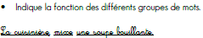
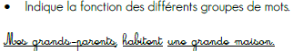

Mes grands-parents : sujet La cuisinière : Sujet
Habitent : verbe mixe : Verbe
Une grande maison : COD Une soupe bouillante : COD

9h25 : Apprendre à écrire des mots courants/des mots invariables CM1/CM2

CM1 : La chaussure, l’économie, regagner, un angle, un seau / surtout, sitôt

CM2 : Rechercher, le lin, dénudé, un ravage, la recherche / si, sitôt

9h30 : Mesure
CM1 : CM2 :
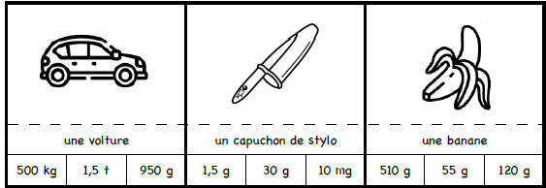
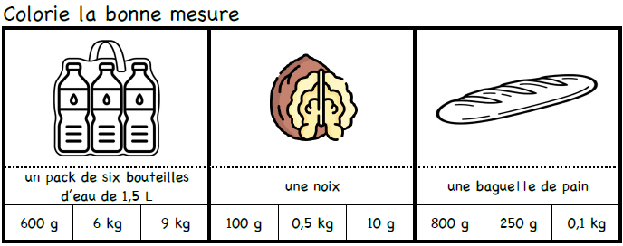

9h35 : Anglais CM1/CM2
Monday 7th December Revoir vocabulaire de vendredi : Bell : cloche, Jingle bell : chanson
Voir U5 séance 1 année 1 : Have you got a pet ?

10h05 : Mathématiques
Obj : Savoir utiliser ses acquis

Contrôle M1/M2/M3/C3/C4/N5/N10/N11/G3

10h05 : Mathématiques
Obj : Savoir utiliser ses acquis
Contrôle G3/C2/N5/M1/M2

10h30 : RECREATION

10h45 : Histoire
Voir H18 Les guerres de religion : Henri IV

11h45 : REPAS

13h30 : Ecriture rapide CM1/CM2
10.Écris 5 mots qui font du bruit (ex. : boum, crac…) puis fais une phrase avec.

13h40 : Lecture rapide CM1/CM2

Marabout’d’ficelle…(suite) : Repérer rapidement des mots.
En utilisant les mots justes placés sur la dernière ligne du labyrinthe (Voir mardi dernier), quelle phrase peut-on former ?
Souligne les mots dans la phrase.
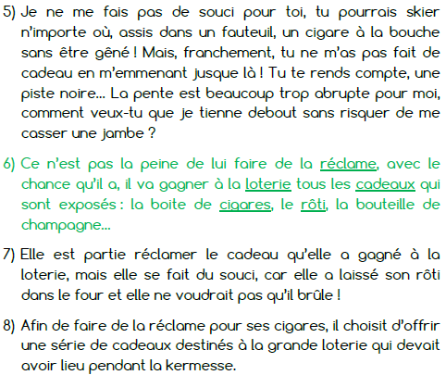
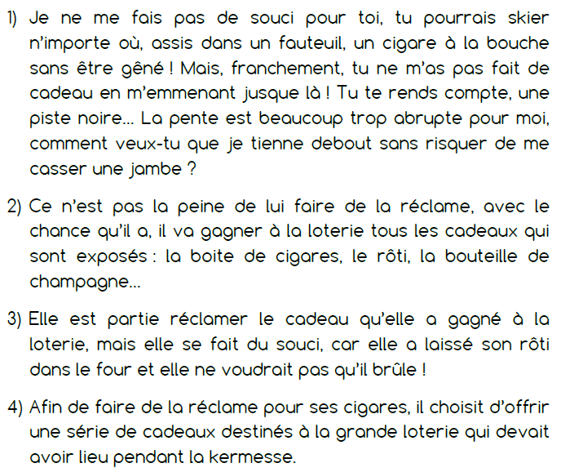
Marabout’d’ficelle…(suite) : Repérer rapidement des mots.
En utilisant les mots justes placés sur la dernière ligne du labyrinthe (Voir lundi), quelle phrase peut-on former ?
Souligne les mots dans la phrase.
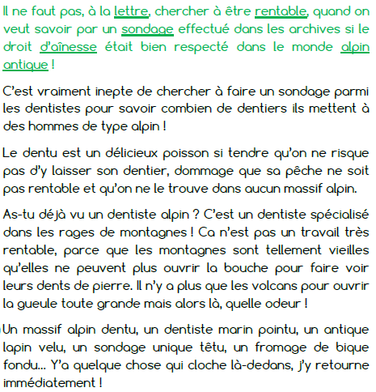
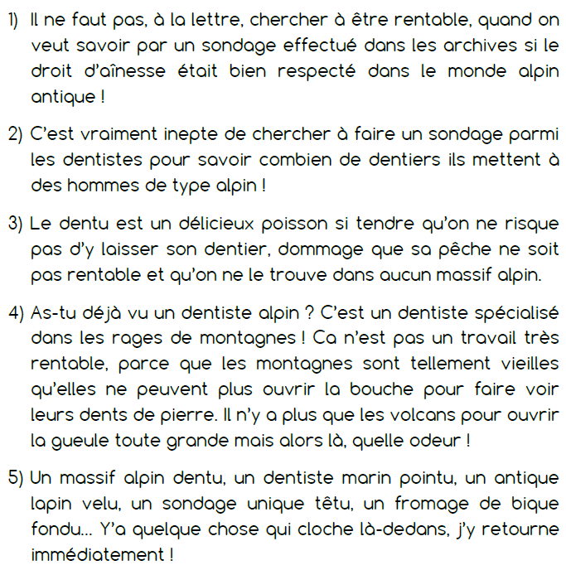

13h45 : Je lis, je comprends CM1/CM2
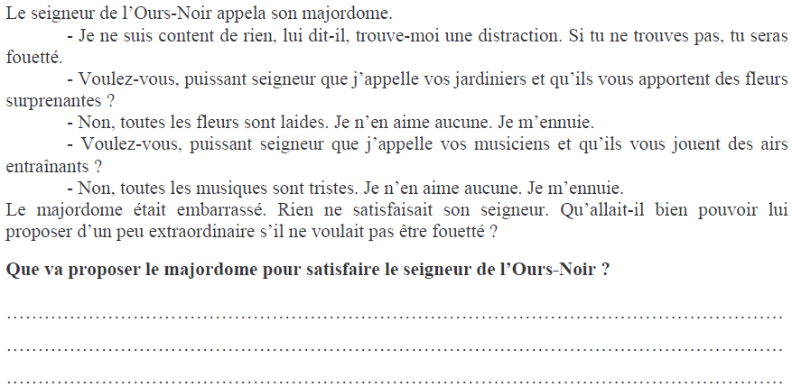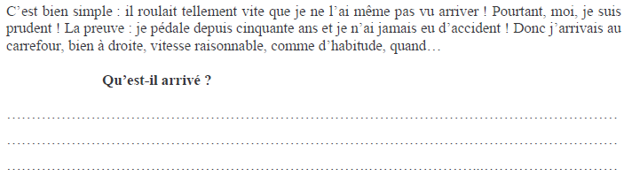
J’ai eu un accident avec un autre vélo.
Lui montrer un vrai Ours noir.

13h50: Conjugaison
Obj : Savoir conjuguer les verbes du 3ème groupe au présent
Observation réfléchie de la langue française (La balle aux mots)
Exercices 1,2,3 p 104
Leçon C5
13h50: Conjugaison
Obj : Savoir utiliser l’imparfait
Observation réfléchie de la langue française (La balle aux mots)
Exercices 1,2,3 p 67
Leçons C6/C7

14h35 : Mathématiques suite
Obj : Savoir utiliser ses acquis

Contrôle M1/M2/M3/C3/C4/N5/N10/N11/G3

14h35 : Mathématiques suite
Obj : Savoir utiliser ses acquis
Contrôle G3/C2/N5/M1/M2

14h55 : Atelier contrat de travail
Obj : Travail en autonomie
Divers travaux à réaliser en autonomie.

14h55 : Atelier contrat de travail
Obj : Travail en autonomie
Divers travaux à réaliser en autonomie.

15h20 : Ecriture des devoirs
Pour lundi 14 décembre :
Conjugaison : Lire C5 (CM1), C6/C7 (CM2)
Histoire : Apprendre H18 (CM1/CM2)

Pour jeudi 10 décembre :
Anglais : Apprendre U5 (CM1/CM2)

15h30 : RECREATION

15h45 : E.P.S
Obj : Etre capable de concevoir et réaliser des actions à visée expressive et esthétique
Expression corporelle, danse :
L’enfant au tambour Kids United : https://www.youtube.com/watch?v=QUTGneF83E8&list=RDQUTGneF83E8&start_radio=1
Petit garçon Garou : https://www.youtube.com/watch?v=H39zrxZPs6k&list=RDH39zrxZPs6k&start_radio=1

